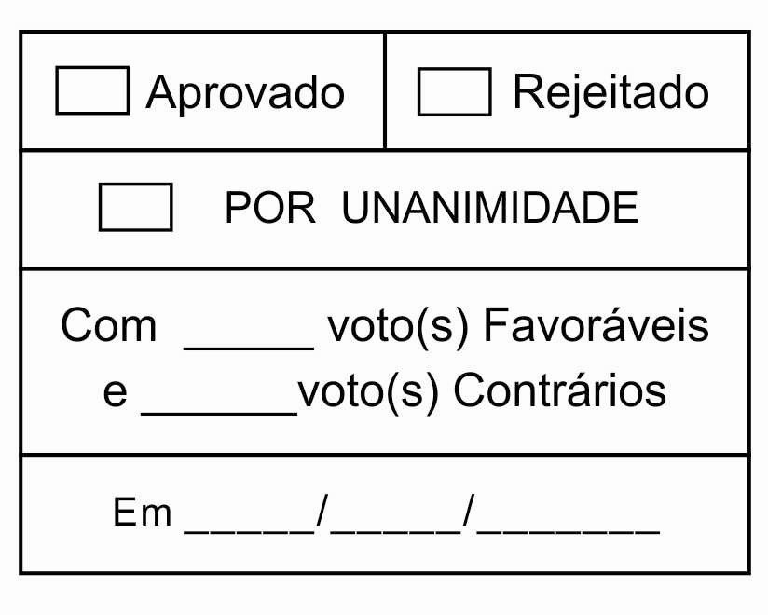
REQUERIMENTO Nº 95/2018

Solicita informações sobre a execução da emenda nº 045/2017 - Impositiva à LOA 2018.

Excelentíssimo Senhor Presidente,

Considerando que a emenda n° 45/2017, cujo objeto é a construção de uma área de esporte e lazer no bairro Vila Amaral, foi aprovada e incorporada à redação da lei n° 4740 de 15/12/2017, tendo em vista o seu caráter impositivo, e levando-se em consideração que a ação deve ser realizada dentro do ano em exercício.
Considerando ainda que a população a ser beneficiada por essa obra, assim como o vereador que assina esse requerimento encontram-se ambos em grande expectativa para que essa ação seja concluída.
Através deste instrumento, Rogério Jean da Silva, Vereador da Câmara Municipal da Estância Turística de São Roque, REQUER ao Egrégio Plenário, observadas as formalidades regimentais vigentes, para que seja oficiado ao Excelentíssimo Senhor Prefeito, a fim de que se digne informar e encaminhar a esta Casa de Leis o que se segue:
- A obra está em execução?
- Em caso positivo, qual o cronograma de execução desta obra, com data de início e término? Enviar cópia.
- Em caso negativo, qual a previsão para a execução do projeto em questão? Justificar.
- O que foi realizado até o momento para que esse projeto se concretize?
- Quais instalações serão implantadas no local escolhido para atender o projeto?
Sala das Sessões, Dr. Júlio Arantes de Freitas, 25 de maio de 2018

Rogério Jean da Silva
Vereador

PROTOCOLO Nº CETSR 25/05/2018 - 14:47 2764/2018

